25.05.2022г. | 4-А | Русский язык | Учитель: Иващенко Т.А.

Тема. Развитие речи. Составление текста на спортивную тему по выбору учащихся
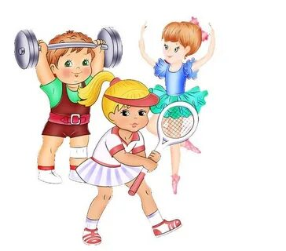
- Словарная работа
Запиши в тетрадь, вставляя пропущенные буквы.
Г...зета, в...гон, к...мбайн, тракт...р, м...тро, р...кета, авт...м...биль, тра...вай, с...молет, т...пор, м...л...ток, кр...вать.

Запиши 3 глагола с суффиксом – л -, 2 глагола с суффиксом –ть, 2 глагола с суффиксом –ти, 3 возвратных глагола на - тся , - ться.
- Выполни устно упр. 242 на стр. 114.
- Выполни упр. 248 на стр. 114(+ звуко - буквенный разбор слова «улыбка»).

Домашнее задание. Повторить изученное по теме «Глагол», повторить словарные слова стр.152-154. Подготовка к контрольному диктанту.

Готовую работу выслать на почту t.a.ivashchenko@mail.ru

Консультацию в ходе изучения материала можно получить в телефонном режиме с 09.00 до 15.00.

